Resolución del Pleno del Instituto de Transparencia, Acceso a la Información Pública y Protección de Datos Personales del Estado de México y Municipios, con domicilio en Metepec, Estado de México, de fecha uno de marzo de dos mil diecisiete.

VISTO el expediente formado con motivo del recurso de revisión 00001/INFOEM/IP/RR-E/2017, promovido por el C. Xxxx Xxxx Xxxxxxxx, en lo sucesivo EL RECURRENTE, en contra de la falta de respuesta de la Secretaría del Medio Ambiente, en lo sucesivo EL SUJETO OBLIGADO, se procede a dictar la presente resolución con base en lo siguiente:

RESULTANDO

I. El ocho de noviembre de dos mil dieciséis, EL RECURRENTE presentó de manera escrita en formato libre ante la Dirección General de Ordenamiento e Impacto Ambiental del SUJETO OBLIGADO, la solicitud de acceso a la información pública, mediante la cual solicitó copias simples de lo siguiente:

“…En el ejercicio de mi derecho de acceso a la información pública le pido me sean entregadas en copias simples el dictamen y su prórroga vigente en materia de Impacto Ambiental emitidos esta Dirección a favor de mina de arena denominada XXXXXXXXXX XXXXXXXX XXXXXXXX, Estado de México…” (sic)

Se inserta la imagen correspondiente al escrito toda vez que resultan ser necesario para el estudio del presente recurso de revisión:
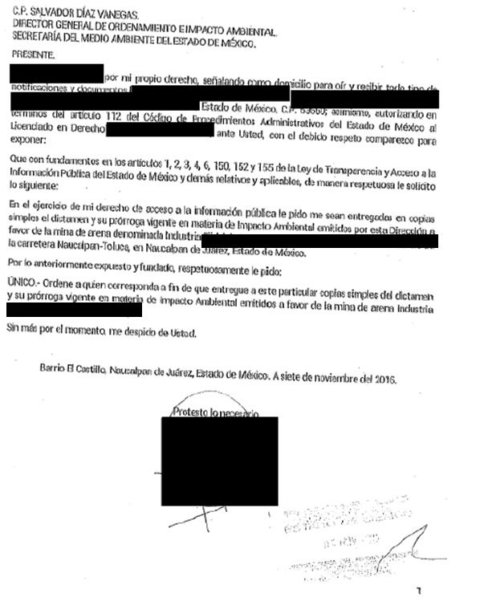
MODALIDAD DE ENTREGA: Domicilio particular señalado para recibir notificaciones.

II. Del escrito de interposición del recurso de revisión EL RECURRENTE refiere que no se le proporcionó respuesta a su solicitud de acceso a la información pública.

III. Inconforme con la falta de respuesta, el diecinueve de enero de dos mil diecisiete, EL RECURRENTE interpuso el recurso de revisión de manera escrita, ante este Instituto de Transparencia, Acceso a la Información Pública y Protección de Datos Personales del Estado de México y Municipios, al cual se le asignó el número de expediente 00001/INFOEM/IP/RR-E/2017, señalando como acto impugnado el siguiente:

“La falta de respuesta a la solicitud de acceso información pública” (sic)

Asimismo, EL RECURRENTE señaló como razones o motivos de inconformidad, lo siguiente:

“…El día OCHO DE NOVIEMBRE DE DOS MIL DIECISÉIS presente en las oficinas de la Secretaría del Medio Ambiente del Estado de México solicitud de información dirigida al Director General de Ordenamiento e Impacto Ambiental de la misma, como lo pruebo con la copia simple del acuse de recibo con esa fecha que se anexa a este escrito. Cabe mencionar que este servidor público tenía en todo momento la obligación de remitir de oficio la solicitud de información a la unidad de transparencia de este sujeto obligado o la correspondiente, para el caso de que se considere incompetente, en términos del artículo 121 del Código de Procedimientos Administrativos del Estado de México, supletorio de la Ley de Transparencia y Acceso a la Información Pública del Estado de México y sus Muncipios…” (sic)

Anexando al recurso de revisión. La solicitud de acceso a la información realizada por el ahora RECURRENTE, de fecha siete de noviembre de dos mil dieciséis.

IV. El veinte de enero de dos mil diecisiete, la Comisionada Presidenta de este Instituto, con fundamento en el artículo 185 fracción I de la Ley de Transparencia y Acceso a la Información Pública del Estado de México y Municipios, turnó el recurso de que se trata, a la Comisionada EVA ABAID YAPUR, a efecto de decretar su admisión o desechamiento, tal y como se advierte en la siguiente imagen:
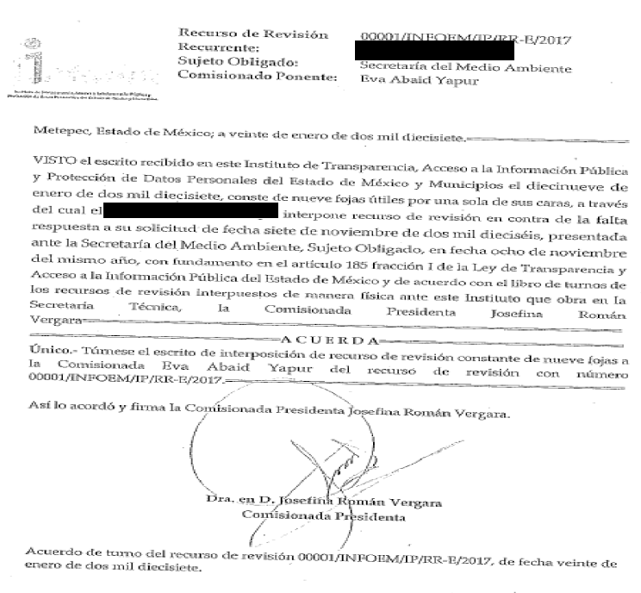

V. De las constancias del expediente, se desprende que en fecha veinticinco de enero de dos mil diecisiete, se acordó la admisión a trámite del recurso de revisión que nos ocupa, la integración del expediente respectivo, teniendo por autorizado al profesionista señalado en el escrito de solicitud, mismo que se puso a disposición de las partes, para que en un plazo máximo de siete días hábiles conforme a lo dispuesto por el artículo 185 de la Ley de Transparencia y Acceso a la Información Pública del Estado de México y Municipios, manifestaran lo que a su derecho conviniera, a efecto de presentar pruebas y alegatos; así como para que EL SUJETO OBLIGADO rindiera su informe justificado.

VI. En cumplimiento a lo anterior, de las constancias del expediente, se desprende que el dos de febrero de dos mil diecisiete, EL SUJETO OBLIGADO presentó en la Oficinas de este Instituto el informe justificado, el cual no se inserta, en razón de que fue puesto a disposición del RECURRENTE el día nueve de febrero de dos mil diecisiete, para que en el plazo de tres días hábiles manifestara lo que a su derecho conviniera; sin embargo, éste no realizó manifestación alguna.

VII. En fecha dieciséis y diecisiete de febrero de dos mil diecisiete, se notificó al SUJETO OBLIGADO y al RECURRENTE el Acuerdo de Cierre de Instrucción en los siguientes términos: - - - - - - - - - - - - - - - - - - - - - - - - - - - - - - - - - - - - - - - - - - - - - - - - - -

VII. Con fundamento en el artículo 185 fracción VIII de la Ley de Transparencia y Acceso a la Información Pública del Estado de México y Municipios, se remitió el expediente a efecto de que la Comisionada EVA ABAID YAPUR formule y presente al Pleno el proyecto de resolución correspondiente; y

CONSIDERANDO

PRIMERO. Competencia. Este Instituto de Transparencia, Acceso a la Información Pública y Protección de Datos Personales del Estado de México y Municipios, es competente para conocer y resolver el presente recurso conforme a lo dispuesto en los artículos 6, Apartado A de la Constitución Política de los Estados Unidos Mexicanos; 5, párrafos décimo séptimo, décimo octavo y décimo noveno, fracciones IV y V de la Constitución Política del Estado Libre y Soberano de México; 1, 2 fracción II, 13, 29, 36 fracciones I y II, 176, 178, 179, 181 párrafo tercero y 185 de la Ley de Transparencia y Acceso a la Información Pública del Estado de México y Municipios; y 9, fracciones I, XXIV y 11 del Reglamento Interior del Instituto de Transparencia, Acceso a la Información Pública y Protección de Datos Personales del Estado de México y Municipios; toda vez de que se trata de un recurso de revisión interpuesto por un ciudadano en ejercicio de su derecho de acceso a la información pública, en términos de la Ley de la materia.

SEGUNDO. Interés. El Recurso de Revisión fue interpuesto por la parte legítima, en atención a que se presentó por EL RECURRENTE, quien es la misma persona que formuló la solicitud de acceso a la información pública al SUJETO OBLIGADO.

TERCERO. Oportunidad. Es de precisar que la Ley de Transparencia y Acceso a la Información Pública del Estado de México y Municipios, describe el mecanismo de procedencia de los recursos de revisión, como se puede apreciar en el siguiente artículo:

“Artículo 163. La Unidad de Transparencia deberá notificar la respuesta a la solicitud al interesado en el menor tiempo posible, que no podrá exceder de quince días hábiles, contados a partir del día siguiente a la presentación de aquélla.
Excepcionalmente, el plazo referido en el párrafo anterior podrá ampliarse hasta por siete días hábiles más, siempre y cuando existan razones fundadas y motivadas, las cuales deberán ser aprobadas por el Comité de Transparencia, mediante la emisión de una resolución que deberá notificarse al solicitante, antes de su vencimiento. No podrán invocarse como causales de ampliación del plazo motivos que supongan negligencia o descuido del sujeto obligado en el desahogo de la solicitud.”

De la interpretación al precepto legal inserto se obtiene que el plazo que les asiste a los Sujetos Obligados para entregar la respuesta a una solicitud de información pública es de quince días hábiles posteriores a la presentación de ésta; sin embargo, en aquellos casos en que transcurre el referido plazo de quince días hábiles, sin que los Sujetos Obligados entreguen la respuesta a la solicitud de información, ésta se considera negada; por lo que al solicitante le asiste el derecho para poder presentar el recurso de revisión correspondiente.

Derivado de lo anterior, se constituye la figura jurídica de la NEGATIVA FICTA, cuya esencia consiste en atribuir un efecto negativo al silencio de la autoridad administrativa frente a las instancias y solicitudes que hagan los particulares.

Por su parte el artículo 178 de la Ley de Transparencia y Acceso a la Información Pública del Estado de México y Municipios, establece:

“Artículo 178. El solicitante podrá interponer, por sí mismo o a través de su representante, de manera directa o por medios electrónicos, recurso de revisión ante el Instituto o ante la Unidad de Transparencia que haya conocido de la solicitud dentro de los quince días hábiles, siguientes a la fecha de la notificación de la respuesta.
A falta de respuesta del sujeto obligado, dentro de los plazos establecidos en esta Ley, a una solicitud de acceso a la información pública, el recurso podrá ser interpuesto en cualquier momento, acompañado con el documento que pruebe la fecha en que presentó la solicitud.
En el caso de que se interponga ante la Unidad de Transparencia, ésta deberá remitir el recurso de revisión al Instituto a más tardar al día siguiente de haberlo recibido.”

De lo anterior se advierte que el recurso de revisión se ha de interponer dentro del plazo de quince días hábiles contados a partir del día siguiente al en que el particular tiene conocimiento de la resolución respectiva, de ahí que para que el plazo de referencia empiece a computarse necesariamente tiene que existir una respuesta expresa por parte del SUJETO OBLIGADO; sin embargo, tratándose de negativa ficta no existe resolución que se haga del conocimiento del particular a partir de la cual pueda computarse dicho plazo, por tal motivo es pertinente establecer que no existe plazo para la interposición del recurso de revisión y por tanto EL RECURRENTE está en la total libertad de presentar su medio de impugnación en cualquier momento. Consecuentemente se tiene que dicho recurso se presentó oportunamente.

CUARTO. Procedibilidad. Del análisis efectuado se advierte que resulta procedente la interposición del recurso y se concluye la acreditación plena de todos y cada uno de los elementos formales exigidos por el artículo 180 de la Ley de Transparencia y Acceso a la Información Pública del Estado de México y Municipios.

QUINTO. Estudio y resolución del asunto. Del análisis efectuado se advierte que el recurso de revisión de que se trata es procedente, toda vez que se actualiza la hipótesis prevista en la fracción VII, del artículo 179 de la ley de la materia, que a la letra dice:

“Artículo 179. El recurso de revisión es un medio de protección que la Ley otorga a los particulares, para hacer valer su derecho de acceso a la información pública, y procederá en contra de las siguientes causas:
…
VII. La falta de respuesta a una solicitud de acceso a la información;”
(Énfasis añadido)

El precepto legal citado, establece como supuesto de procedencia del recurso de revisión, en aquellos casos en que no se dé respuesta a lo solicitado y, en el presente caso, EL SUJETO OBLIGADO omitió dar respuesta a lo requerido por EL RECURRENTE en su solicitud de acceso a la información pública.

Una vez determinada la vía sobre la que versará el presente Recurso, y previa revisión del expediente electrónico formado en EL SAIMEX por motivo de la solicitud de información y del recurso a que da origen, se observa que EL SUJETO OBLIGADO no dio respuesta a la solicitud de información planteada por EL RECURRENTE, lo que se traduce como la configuración de la NEGATIVA FICTA, situación que demuestra la existencia del acto impugnado y procedencia del acto impugnado, consistente en: “La falta de respuesta a la solicitud de acceso información pública"; ello en virtud de que EL SUJETO OBLIGADO no respondió al RECURRENTE en tiempo y forma, dentro del plazo legal previsto para ello, respecto de la solicitud de acceso a la información pública.

Previo a exponer los argumentos que justifiquen la afirmación que antecede, es de precisar que de la solicitud de información pública se obtiene que EL RECURRENTE solicitó:

“…En el ejercicio de mi derecho de acceso a la información pública le pido me sean entregadas en copias simples el dictamen y su prórroga vigente en materia de Impacto Ambiental emitidos esta Dirección a favor de mina de arena denominada xxxx xxxxxx xxxxxxxx xxx de la carretera Naucalpan-Toluca, en Naucalpan de Juárez, Estado de México…” (sic)

A través del informe justificado, EL SUJETO OBLIGADO refirió lo siguiente:

“…en marzo de 2015, dicha dirección general solicitó su reserva y en agosto de 2016, que continuara bajo dicha clasificación, por ser relacionada con un procedimiento administrativo…”

Atento a lo anterior, cabe precisar que se obvia el análisis de la competencia por parte del SUJETO OBLIGADO, para generar, administrar o poseer la información solicitada, dado que éste ha asumido la misma, en razón de que en su respuesta refiere que la información solicitada se encuentra reservada desde 2015.

De hecho, el estudio de la naturaleza jurídica de la información pública solicitada, tiene por objeto determinar si ésta la genera, posee o administra EL SUJETO OBLIGADO; sin embargo, en aquellos casos en que éste la asume, implica en automático que la genera, posee o administra; por consiguiente, a nada práctico nos conduciría su estudio, ya que se insiste la información pública solicitada, ya fue asumida por EL SUJETO OBLIGADO.

Ahora bien, es de señalar que el artículo 4, párrafo segundo de la Ley de Transparencia y Acceso a la Información Pública del Estado de México y Municipios, dispone:

“Artículo 4. …
Toda la información generada, obtenida, adquirida, transformada, administrada o en posesión de los sujetos obligados es pública y accesible de manera permanente a cualquier persona, en los términos y condiciones que se establezcan en los tratados internacionales de los que el Estado mexicano sea parte, en la Ley General, la presente Ley y demás disposiciones de la materia, privilegiando el principio de máxima publicidad de la información. Solo podrá ser clasificada excepcionalmente como reservada temporalmente por razones de interés público, en los términos de las causas legítimas y estrictamente necesarias previstas por esta Ley.
...”

De lo anterior, se desprende, que la información generada, obtenida, adquirida, transmitida, administrada o en posesión de los Sujetos Obligados, será accesible de manera permanente a cualquier persona, privilegiando el principio de máxima publicidad de la información.

Por su parte, el artículo 12 del ordenamiento legal en cita establecen que los Sujetos Obligados sólo proporcionarán la información que generen, recopilen, administren, manejen, procesen, archiven o conserven, que se les requiera y que obre en sus archivos y en el estado en el que se encuentre, sin que haya obligación de generarla, resumirla, efectuar cálculos o practicar investigaciones; tal y como se señala a continuación:

“Artículo 12. Quienes generen, recopilen, administren, manejen, procesen, archiven o conserven información pública serán responsables de la misma en los términos de las disposiciones jurídicas aplicables.

Los sujetos obligados sólo proporcionarán la información pública que se les requiera y que obre en sus archivos y en el estado en que ésta se encuentre. La obligación de proporcionar información no comprende el procesamiento de la misma, ni el presentarla conforme al interés del solicitante; no estarán obligados a generarla, resumirla, efectuar cálculos o practicar investigaciones.”

En síntesis, el derecho de acceso a la información pública se satisface en aquellos casos en que se entregue el soporte documental en que conste la información pública, toda vez que los Sujetos Obligados no tienen el deber de generar, poseer o administrar la información pública con el grado de detalle que se señala en la solicitud de información pública; esto es, que no tienen el deber de generar un documento ad hoc, para satisfacer el derecho de acceso a la información pública.

Como apoyo a lo anterior, es aplicable el Criterio 09-10, emitido por el Pleno del entonces Instituto Federal de Acceso a la Información y Protección de Datos, ahora Instituto Nacional de Transparencia, Acceso a la Información y Protección de Datos Personales, que dice:

“Las dependencias y entidades no están obligadas a generar documentos ad hoc para responder una solicitud de acceso a la información. Tomando en consideración lo establecido por el artículo 42 de la Ley Federal de Transparencia y Acceso a la Información Pública Gubernamental, que establece que las dependencias y entidades sólo estarán obligadas a entregar documentos que se encuentren en sus archivos, las dependencias y entidades no están obligadas a elaborar documentos ad hoc para atender las solicitudes de información, sino que deben garantizar el acceso a la información con la que cuentan en el formato que la misma así lo permita o se encuentre, en aras de dar satisfacción a la solicitud presentada.
Expedientes:
0438/08 Pemex Exploración y Producción – Alonso Lujambio Irazábal
1751/09 Laboratorios de Biológicos y Reactivos de México S.A. de C.V. –
María Marván Laborde
2868/09 Consejo Nacional de Ciencia y Tecnología – Jacqueline Peschard
Mariscal
5160/09 Secretaría de Hacienda y Crédito Público – Ángel Trinidad Zaldívar
0304/10 Instituto Nacional de Cancerología – Jacqueline Peschard Mariscal”

Es así que, en el caso que nos ocupa, EL SUJETO OBLIGADO remitió el Acta de la Onceava Sesión Extraordinaria de fecha veinticinco de marzo de dos mil quince, a través de la cual el Comité de Información de la Secretaría del Medio Ambiente, aprobó por unanimidad de votos la “reserva total” de los expedientes de impacto ambiental de la XXXX XXXX XXXX XXXX, conformada por ejidatarios del XXXX XXX XXXX, por encontrarse bajo el Procedimiento Administrativo número XXXXX XXXXXX, instaurado ante la Procuraduría de Protección al Ambiente del Estado de México, así como el Juicio Agrario número XXXXX; razón por la cual EL SUJETO OBLIGADO, consideró procedente la reserva por el periodo de tres años o en tanto se emita la resolución correspondiente y ésta cause estado.

De lo anterior, es de señalar que el Acuerdo de Clasificación de la Información, remitido por EL SUJETO OBLIGADO, resultan no aplicable para el presente asunto, toda vez que, dicho acuerdo no fue realizado en atención específica a la solicitud de información que da origen a este recurso, lo cual contraviene el artículos 128, 129, 132 fracción I y 134 tercer párrafo de la Ley de la materia; así como los numerales Sexto al Décimo Primero de los Lineamientos Generales en materia de Clasificación y Desclasificación de la Información, así como para la elaboración de Versiones Públicas, que disponen lo siguiente:

“Artículo 128. En los casos en que se niegue el acceso a la información, por actualizarse alguno de los supuestos de clasificación, el Comité de Transparencia deberá confirmar, modificar o revocar la decisión.
Para motivar la clasificación de la información y la ampliación del plazo de reserva, se deberán señalar las razones, motivos o circunstancias especiales que llevaron al sujeto obligado a concluir que el caso particular se ajusta al supuesto previsto por la norma legal invocada como fundamento. Además, el sujeto obligado deberá, en todo momento, aplicar una prueba de daño.
Tratándose de aquélla información que actualice los supuestos de clasificación, deberá señalarse el plazo al que estará sujeto la reserva.
Artículo 129. En la aplicación de la prueba de daño, el sujeto obligado deberá precisar las razones objetivas por las que la apertura de la información generaría una afectación, justificando que:
I. La divulgación de la información representa un riesgo real, demostrable e identificable del perjuicio significativo al interés público o a la seguridad pública;
II. El riesgo de perjuicio que supondría la divulgación supera el interés público general de que se difunda; y
III. La limitación se adecua al principio de proporcionalidad y representa el medio menos restrictivo disponible representa el medio menos restrictivo disponible para evitar el perjuicio.
Artículo 132. La clasificación de la información se llevará a cabo en el momento en que:
I. Se reciba una solicitud de acceso a la información;
II. Se determine mediante resolución de autoridad competente; o
III. Se generen versiones públicas para dar cumplimiento a las obligaciones de transparencia previstas en esta Ley.
Tratándose de información reservada, los titulares de las áreas deberán revisar la clasificación al momento de la recepción de una solicitud, para verificar si subsisten las causas que le dieron origen.
Artículo 134. …
La clasificación de información se realizará conforme a un análisis caso por caso, mediante la aplicación de la prueba de daño.

Lineamientos Generales en materia de Clasificación y Desclasificación de la Información, así como para la elaboración de Versiones Públicas.

“Sexto. Los sujetos obligados no podrán emitir acuerdos de carácter general ni particular que clasifiquen documentos o expedientes como reservados, ni clasificar documentos antes de que se genere la información o cuando éstos no obren en sus archivos.
La clasificación de información se realizará conforme a un análisis caso por caso, mediante la aplicación de la prueba de daño y de interés público.
Séptimo. La clasificación de la información se llevará a cabo en el momento en que:
I. Se reciba una solicitud de acceso a la información;
II. Se determine mediante resolución de autoridad competente, o
III. Se generen versiones públicas para dar cumplimiento a las obligaciones de transparencia previstas en la Ley General, la Ley Federal y las correspondientes de las entidades federativas.
Los titulares de las áreas deberán revisar la clasificación al momento de la recepción de una solicitud de acceso a la información, para verificar si encuadra en una causal de reserva o de confidencialidad.
Octavo. Para fundar la clasificación de la información se debe señalar el artículo, fracción, inciso, párrafo o numeral de la ley o tratado internacional suscrito por el Estado mexicano que expresamente le otorga el carácter de reservada o confidencial.
Para motivar la clasificación se deberán señalar las razones o circunstancias especiales que lo llevaron a concluir que el caso particular se ajusta al supuesto previsto por la norma legal invocada como fundamento.
En caso de referirse a información reservada, la motivación de la clasificación también deberá comprender las circunstancias que justifican el establecimiento de determinado plazo de reserva.
Tratándose de información clasificada como confidencial respecto de la cual se haya determinado su conservación permanente por tener valor histórico, ésta conservará tal carácter de conformidad con la normativa aplicable en materia de archivos.
Los documentos contenidos en los archivos históricos y los identificados como históricos confidenciales no serán susceptibles de clasificación como reservados.”

De normatividad transcrita, se desprende que la clasificación de información como reservada debe llevarse a cabo de manera específica para la solicitud de mérito y conforme a un análisis al caso concreto, mediante la aplicación de la prueba de daño; asimismo, existe obligatoriedad por parte de los Titulares de las áreas para revisar la clasificación al momento de que se presente una nueva solicitud, con la finalidad de verificar si subsisten las causas que dieron origen a la clasificación de que se trate.

Atento a lo anterior, es de precisar que si bien EL SUJETO OBLIGADO remite una resolución, a través de la cual el Comité de Transparencia de la Secretaría de Infraestructura clasificó como información reservada los expedientes de impacto ambiental de la XXXX XXXX XXXX; también lo es que, dicha resolución fue emitida para atender a una solicitud diversa.

En consecuencia, este Órgano Garante en aras de privilegiar el derecho de acceso a la información pública y bajo el principio de máxima publicidad determina ordenar al SUJETO OBLIGADO, sólo para el caso, de que ya no subsistan las causas que determinaron la clasificación de la información como reservada, entregue el dictamen y prórroga vigente en materia de Impacto Ambiental a favor de Mina de Arena denominada XXXX XXXX XXXX; caso contrario, deberá emitir a través de su Comité de Transparencia, el Acuerdo de Clasificación de Reserva, debidamente fundado y motivado, en términos de lo dispuesto en los anteriormente citados artículos 128 y 129 de la Ley de Trasparencia y Acceso a la Información Pública del Estado de México y Municipios, motivando la referida clasificación al señalar las razones, motivos o circunstancias especiales que lleven al SUJETO OBLIGADO a concluir que el caso concreto, se ajustó a los supuestos previstos en la normatividad legal invocada como fundamento; para dichos efectos, deberá proceder a su vez a realizar una prueba de daño, en la que se justifiquen las razones, motivos y circunstancias que avalen que la divulgación de la información representa un riesgo real, demostrable e identificable de perjuicio significativo al interés público o a la seguridad nacional; que el riesgo de perjuicio que supondría la divulgación supera el interés público general de que se difunda, y que la limitación se adecuada al principio de proporcionalidad y representa el medio menos restrictivo disponible para evitar el perjuicio.

Por otra parte, este Instituto considera necesario dejar claro que, al haber existido un pronunciamiento por parte del SUJETO OBLIGADO, a fin de dar atención a la solicitud planteada, éste no está facultado para manifestarse sobre la veracidad de la información proporcionada, pues no existe precepto legal alguno en la Ley de la Materia que permita que, vía recurso de revisión, se pronuncie al respecto. Sirve de apoyo a lo anterior por analogía el criterio 31-10 emitido por el entonces Instituto Federal de Acceso a la Información y Protección de Datos, que a la letra dice:

“El Instituto Federal de Acceso a la Información y Protección de Datos no cuenta con facultades para pronunciarse respecto de la veracidad de los documentos proporcionados por los sujetos obligados. El Instituto Federal de Acceso a la Información y Protección de Datos es un órgano de la Administración Pública Federal con autonomía operativa, presupuestaria y de decisión, encargado de promover y difundir el ejercicio del derecho de acceso a la información; resolver sobre la negativa de las solicitudes de acceso a la información; y proteger los datos personales en poder de las dependencias y entidades. Sin embargo, no está facultado para pronunciarse sobre la veracidad de la información proporcionada por las autoridades en respuesta a las solicitudes de información que les presentan los particulares, en virtud de que en los artículos 49 y 50 de la Ley Federal de Transparencia y Acceso a la Información Pública Gubernamental no se prevé una causal que permita al Instituto Federal de Acceso a la Información y Protección de Datos conocer, vía recurso revisión, al respecto.”

Ahora bien, es de señalar que para el caso de que EL SUJETO OBLIGADO entregue la información solicitada por EL RECURRENTE, debe hacer entrega en copias simples; para ello, debe de dar a conocer el procedimiento a efectuar para que EL RECURRENTE tenga acceso a la información requerida, es decir, debe dar a conocer entre otras el número de fojas que integran los documentos a los que desea acceder, ante quién se efectúa el pago, el costo total, etc.

Pues, el artículo 73 del Código Financiero del Estado de México y Municipios establece:

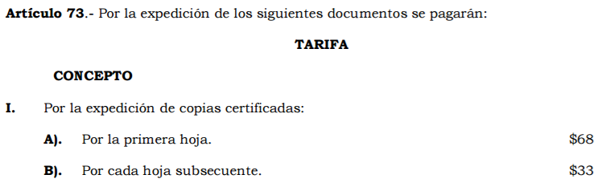
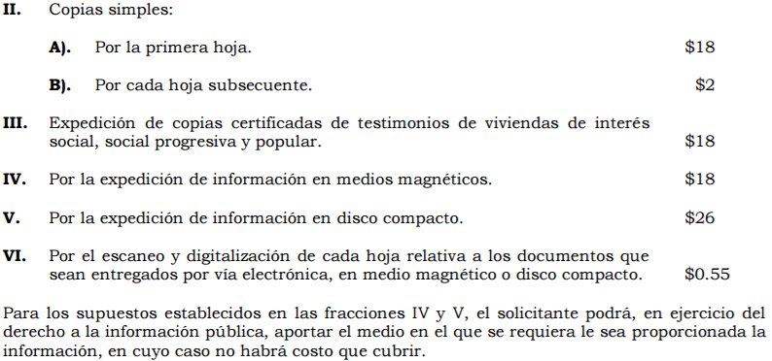
En efecto, dado que el particular requirió la información en copias simples, EL SUJETO OBLIGADO, debe notificarle el costo total de la reproducción de los documentos solicitados, en términos del artículo 17 y 174 de la Ley de Transparencia Local que dispone que la expedición de documentos, grabaciones y reproducciones se sujetará al pago de los derechos establecidos en la legislación correspondiente, como se aprecia a continuación:

Artículo 17. La búsqueda y acceso a la información es gratuita y solo se cubrirán los gastos de reproducción, o por la modalidad de entrega solicitada, así como por el envío, que en su caso se genere, de conformidad con los derechos, productos y aprovechamientos establecidos en la legislación aplicable, sin que exceda de los límites establecidos en la presente Ley.
Artículo 174. En caso de existir costos para obtener la información deberán cubrirse de manera previa a la entrega y no podrán ser superiores a la suma de:
- El costo de los materiales utilizados en la reproducción de la información;
- El costo de envío, en su caso; y
- El pago de la certificación de los documentos, cuando proceda.
Las cuotas de los derechos aplicables deberán establecerse, en su caso, en el Código Financiero del Estado de México y Municipios y demás disposiciones jurídicas aplicables, las cuales se publicarán en los sitios de internet de los sujetos obligados. En su determinación se deberá considerar que los montos permitan o faciliten el ejercicio del derecho de acceso a la información.
Los sujetos obligados a los que no les sea aplicable el Código Financiero del Estado de México y Municipios deberán establecer cuotas que no sean mayores a las dispuestas en dicho ordenamiento.
La información deberá ser entregada sin costo, cuando implique la entrega de no más de veinte hojas simples. Las unidades de transparencia podrán exceptuar el pago de reproducción y envío atendiendo a las circunstancias socioeconómicas del solicitante, en términos de los lineamientos que expida el Instituto.

En esa tesitura, con la finalidad de dar certeza jurídica a la solicitante, EL SUJETO OBLIGADO debe señalar con precisión:

a) El costo unitario,
b) El costo global,
c) El fundamento del cobro y,
d) El lugar y horario para efectuar el pago.

Para que una vez cubierto el monto de reproducción, EL SUJETO OBLIGADO entregue las copias simples solicitadas por EL RECURRENTE, en el domicilio señalado para tal efecto. En ese contexto, en el supuesto de que subsistan las causas que motivaron la clasificación de la información como reservada, EL SUJETO OBLIGADO deberá notificar el Acuerdo de Clasificación de dicha información en el domicilio señalado por el particular.

Asimismo, para dar certeza de que la información y procedimientos correspondientes fueron proporcionados al RECURRENTE, EL SUJETO OBLIGADO deberá notificar a este Instituto el acuse donde conste que la información fue entregada al solicitante.

Finalmente, por cuanto hace la solicitud realizada por EL RECURRENTE consistente en “se haga del conocimiento del órgano de control interno de la instancia competente para que éste inicie el procedimiento de responsabilidad respectivo en contra de los servidores públicos del sujeto obligado, por incumplimiento de las obligaciones establecidas en la materia de esta Ley, específicamente, por la falta de respuesta a las solicitudes de información en los plazos señalados en la normatividad aplicable”; al respecto, el Pleno de este Órgano Garante y de conformidad con el artículo 190 de la Ley de Transparencia y Acceso a la Información Pública del Estado de México y Municipios, ordena se de vista al Titular de la Contraloría Interna y Órgano de Control y Vigilancia de este Instituto a fin de que en ejercicio de sus funciones determine lo conducente.

Así, con fundamento en lo prescrito en los artículos 5 párrafos décimo séptimo, décimo octavo y décimo noveno de la Constitución Política del Estado Libre y Soberano de México; 2 fracción II, 29, 36 fracciones I y II, 176, 178, 179, 181, 185, 186 y 188 de la Ley de Transparencia y Acceso a la Información Pública del Estado de México y Municipios, este Pleno:

R E S U E L V E

PRIMERO. Resultan fundadas las razones o motivos de inconformidad planteadas por EL RECURRENTE por los motivos y fundamentos expuestos en el Considerando QUINTO de la presente resolución.

SEGUNDO. Se ORDENA al SUJETO OBLIGADO atienda la solicitud de información en términos del Considerando QUINTO de esta resolución y haga entrega al RECURRENTE, copias simples de lo siguiente:

“El dictamen y prórroga vigente en materia de Impacto Ambiental, a favor de mina de arena denominada XXXXXXXXXXXXX XXXXXXXXXXXXXX XXXXXXXXX, en Naucalpan de Juárez, Estado de México.

Para el caso de que subsistan las causas que motivaron la clasificación de dicha información, EL SUJETO OBLIGADO deberá notificar el Acuerdo de Clasificación que apruebe el Comité de Transparencia, en el que se colmen los requisitos de la prueba de daño establecidas en el Considerando Quinto de la presente resolución”

TERCERO. Notifíquese al Titular de la Unidad de Transparencia del SUJETO OBLIGADO, para que conforme a los artículo 186 último párrafo y 189 párrafo segundo de la Ley de Transparencia y Acceso a la Información Pública del Estado de México y Municipios, dé cumplimiento a lo ordenado dentro del plazo de diez días hábiles, debiendo informar a este Instituto en un plazo de tres días hábiles siguientes sobre el cumplimiento dado a la presente resolución.

CUARTO. Notifíquese al RECURRENTE, la presente resolución, así como, que de conformidad con lo establecido en el artículo 196 de la Ley de Transparencia y Acceso a la Información Pública del Estado de México y Municipios, podrá impugnarla vía Juicio de Amparo en los términos de las leyes aplicables.

QUINTO. Gírese oficio al Titular de la Contraloría Interna y Órgano de Control y Vigilancia de este Instituto, a fin de que en términos del artículo 190 de la Ley de Transparencia y Acceso a la Información Pública del Estado de México y Municipios, determine lo conducente.

ASÍ LO RESUELVE, POR UNANIMIDAD DE VOTOS, EL PLENO DEL INSTITUTO DE TRANSPARENCIA, ACCESO A LA INFORMACIÓN PÚBLICA Y PROTECCIÓN DE DATOS PERSONALES DEL ESTADO DE MÉXICO Y MUNICIPIOS, CONFORMADO POR LOS COMISIONADOS JOSEFINA ROMÁN VERGARA; EVA ABAID YAPUR; JOSÉ GUADALUPE LUNA HERNÁNDEZ; JAVIER MARTÍNEZ CRUZ Y ZULEMA MARTÍNEZ SÁNCHEZ; EN LA OCTAVA SESIÓN ORDINARIA CELEBRADA EL UNO DE MARZO DE DOS MIL DIECISIETE, ANTE LA SECRETARIA TÉCNICA DEL PLENO, CATALINA CAMARILLO ROSAS.
Josefina Román Vergara
Comisionada Presidenta
(RÚBRICA)
Eva Abaid Yapur  Comisionada  (RÚBRICA) | José Guadalupe Luna Hernández  Comisionado  (RÚBRICA)
Javier Martínez Cruz  Comisionado  (RÚBRICA) | Zulema Martínez Sánchez  Comisionada  (RÚBRICA)
Catalina Camarillo Rosas
Secretaria Técnica del Pleno
(RÚBRICA)

Esta hoja corresponde a la resolución de uno de marzo de dos mil diecisiete, emitida en el recurso de revisión número 00001/INFOEM/IP/RR-E/2017.
YSM/RPG

